项目设计模型

系统的分析类图 | 齐盼攀
数据库逻辑模式设计 | 齐盼攀
系统软件架构图 | 浦岸峰

一、系统的分析类图
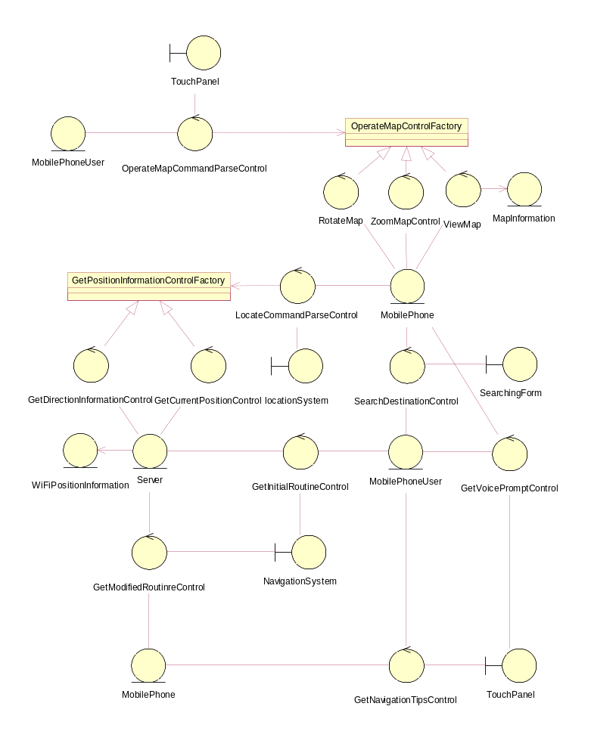
- 数据库逻辑模式设计
逻辑模式设计图
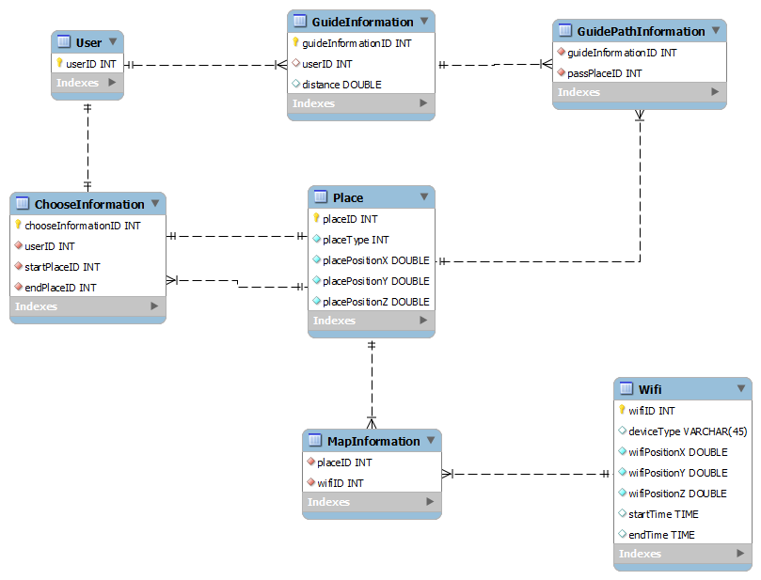
建成数据库的目录
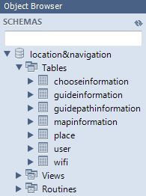
- 系统软件架构图
